**МИНИСТЕРСТВО ОБРАЗОВАНИЯ ОРЕНБУРГСКОЙ ОБЛАСТИ**

**ГОСУДАРСТВЕННОЕ БЮДЖЕТНОЕ ОБРАЗОВАТЕЛЬНОЕ УЧРЕЖДЕНИЕ СРЕДНЕГО ПРОФЕССИОНАЛЬНОГО ОБРАЗОВАНИЯ «ОРЕНБУРГСКИЙ КОЛЛЕДЖ ЭКОНОМИКИ И ИНФОРМАТИКИ»**

**(ГАПОУ СПО ОКЭИ)**

**ОТЧЁТ**

*ОКЭИ 09.02.07. 9024 06 УП*

*Учебная практика по профилю специальности*

*«Разработка модулей программного обеспечения для компьютерных систем»*

(вид практики)

*ГАПОУ «Оренбургский колледж экономики и информатики»*

(место прохождения практики)

Количество листов: *__16___________________________________________*

Дата готовности: *06.03.2024 г____________________________*

Разработал: *Кондауров В.М*__________________________________

Руководитель *Малышев А.О._______________________________________*

Соответствие отчета с заданием на практику ___________________________

(ФИО. Подпись руководителя от учебного заведения)

Оренбург 2024

**Содержание**

Введение 3

1 Техническое задание 4

2 Логика работы программы 5

3 Руководство системного программиста 8

4 Руководство оператора 11

Заключение 16

# Введение

Радио - это один из самых распространенных и доступных источников информации и развлечений, который позволяет людям получать новости, слушать музыку, обсуждать текущие события и просто отдохнуть. В наше время, с развитием технологий и мобильных устройств, радио перестало быть только средством вещания, а превратилось в инструмент для создания социальных сетей, обмена мнениями и проведения общения.

Современные приложения для воспроизведения радио предлагают широкий спектр функций, которые улучшают пользовательский опыт и делают прослушивание радио более удобным и увлекательным, выбрать избранные радиостанции и получать уведомления о новых выпусках, а также управлять воспроизведением прямо с экрана смартфона или планшета.

Создание приложения для воспроизведения радио - это не только возможность освоить навыки разработки программного обеспечения, но и понять особенности работы с аудиоданными, интеграцию с различными сервисами и устройствами, а также разработку интерфейсов пользовательского интерфейса, которые будут удобными и интуитивными для пользователя.

Важно отметить, что создание приложения для воспроизведения радио не только требует навыков программирования, но и понимания рыночных требований, технологий и тенденций развития медиа-индустрии.

Это позволяет студентам не только приобрести практические навыки, но и развить стратегическое мышление и аналитическое мышление. Это представляет собой ценный опыт для студентов, позволяющий им освоить навыки разработки программного обеспечения и применить их на практике в интересной и актуальной области медиа-технологий.

# 1 Техническое задание

Описание приложения:

PWA приложение на React под названием "Куся Эфир" для прослушивания онлайн-радио и отображения информации о текущем треке.

Функциональные требования:

* Воспроизведение радио из списка;
* Поиск радио по названию;
* Возможность регулировать громкость;
* Возможность добавления радиостанций в избранное.;
* Регистрация;
* Авторизация.

Технологии и инструменты:

* Использование React для создания пользовательского интерфейса;
* Использование сервисного воркера для кэширования аудиофайлов и обеспечения оффлайн-режима;
* Использование IndexedDB для хранения информации о радиостанциях и избранных треках;
* Использование Web Audio API для работы с аудиофайлами.

Дизайн и пользовательский интерфейс:

* Создание привлекательного и интуитивно понятного пользовательского интерфейса;
* Использование адаптивного дизайна для поддержки различных устройств и разрешений экрана.

Тестирование:

* Проведение функционального тестирования для проверки работоспособности приложения;
* Проведение тестирования на различных устройствах и браузерах для обеспечения совместимости.

Производство и развертывание:

* Создание сборки приложения с помощью инструментов сборки, таких как VIte;
* Развертывание приложения на хостинге с поддержкой PWA.

Входные данные:

* Список избранных радио;
* Запрос радио эфиров;
* Желаемый уровень громкости.

Выходные данные

* Актуальный список избранных радио;
* Изменённый уровень громкости.

# 2 Логика работы программы

Приложение для воспроизведения радио через интернет имеет определенную логику работы, которая обеспечивает корректное функционирование и удобство использования для пользователей. Вот основные шаги и принципы, определяющие логику работы такого приложения:

* Подключение к интернету: Первоначальным шагом является установление соединения с интернетом, что позволяет приложению получать доступ радио потокам.
* Выбор радиостанции: Пользователь может выбрать желаемую радиостанцию из списка доступных в приложении.
* Прослушивание радиопередач: После выбора станции, приложение начинает воспроизведение аудиопотока с выбранной радиостанции, обеспечивая пользователю возможность слушать радиопередачи в реальном времени (Рис. 1).
* Управление воспроизведением: Пользователю предоставляются функциональные элементы управления, такие как пауза (Рис. 2) и громкость (Рис. 3), для удобного контроля за процессом прослушивания.
* Добавление в избранное: после авторизации (Рис. 4), пользователь может добавлять и удалять из списка избранного радиостанции (Рис. 5).

Таким образом, логика работы приложения для воспроизведения радио через интернет строится на последовательности действий от подключения к интернету до управления воспроизведением и предоставления дополнительных функций для комфортного использования пользователем.

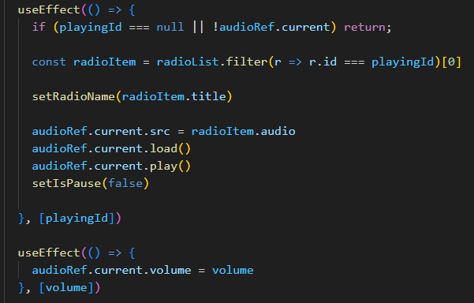

Рисунок 1 – Логика воспроизведения радио

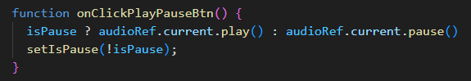

Рисунок 2 – Логика управлением остановки и воспроизведением

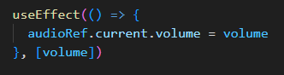

Рисунок 3 – Логика управлением громкостью

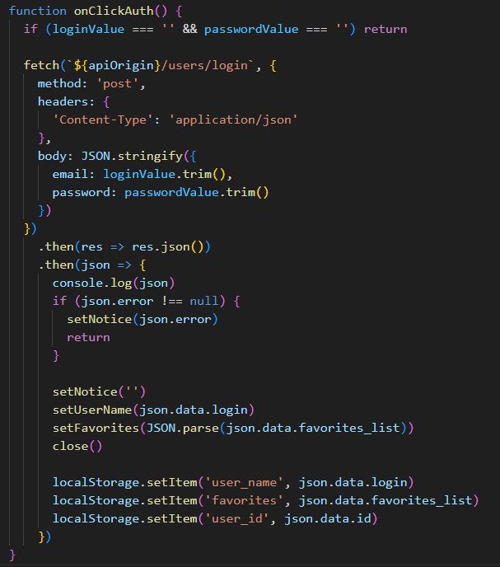

Рисунок 4 – Логика авторизации

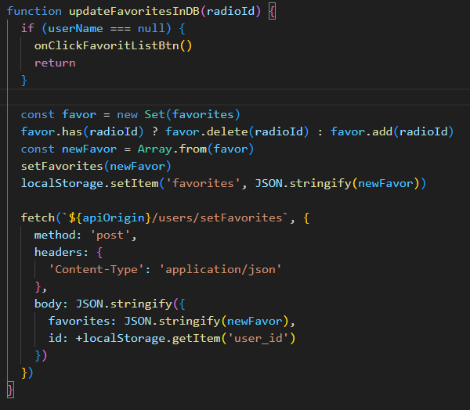

Рисунок 5 – Логика редактирования списка избранного

# 3 Руководство системного программиста

Для работы с сервером потребуется наличие node js и знание js, ведь сервер написан на javascript.

Для работы с базой данных потребуется либо подключиться к СУБД (Рис. 6), либо имея экспортированную базу данных, развернуть на своей СУБД, потребуется знание SQL, и хорошее ориентирование в таблицах и знании их связей.

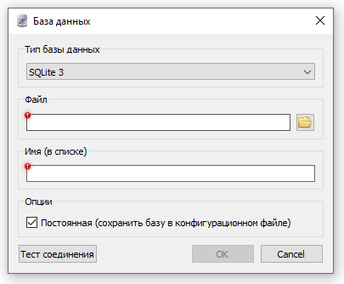

Рисунок 6 – Подключение к БД расположенной на сервере

Для редактирования клиентской части потребуется базовое знание html, css, и javascript, и логику взаимодействия клиента с сервером

Во frontend части веб приложения реализованы слушатели основных статических элементов.

Именование классов реализовано по методологии БЭМ, грамотным и логичным образом, что позволяет интуитивно читать код и вносить правки в него.

При загрузке страницы реализована отправка fetch запроса на сервер для предварительного получения данных.

Для запуска к редактированию frontend части необходимо клонировать актуальную версию проекта из github

Затем нужно скачать пакеты для работы инструментов frontend разработки, это можно сделать, прописав команду «npm i» (Рис. 7).

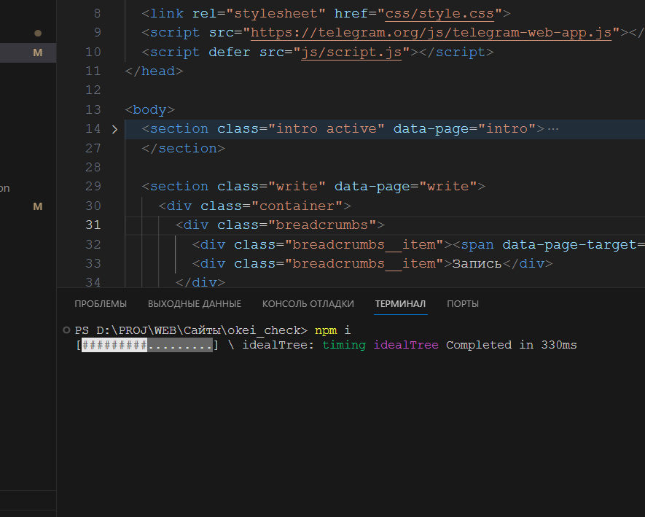

Рисунок 7 – Установка зависимых пакетов используя npm

После этой команды система установит все необходимые зависимости для разработки этого проекта, конфигурация зависимостей находится в файле package.json (Рис. 8)

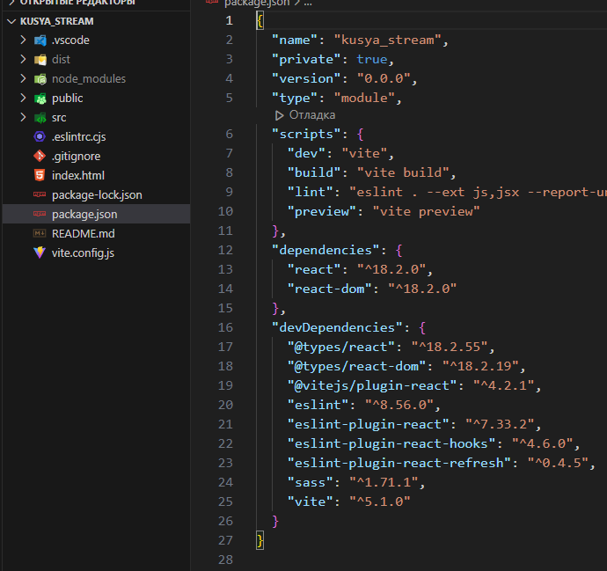

Рисунок 8 – Установка зависимых пакетов используя npm

После установки всех зависимостей можно запустить среду разработки комплексной frontend части, прописав команду «npm run dev» (Рис. 9).

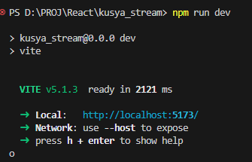

Рисунок 9 – Запуск инструментов разработки frontend части

После запуска будут собраны исходные файлы в папку pulic, и при разработке, будет постоянно отображаться актуальное состояние системы, а также автоматическое поточное обновление редактируемых элементов страница разработки

Для комфортной работы с клиентом, а точнее с получением данных БД, необходимо запустить сервер, это можно сделать с помощью комманды «npm run server», после этого вы увидите по какому адресу работает сервер (Рис. 10).

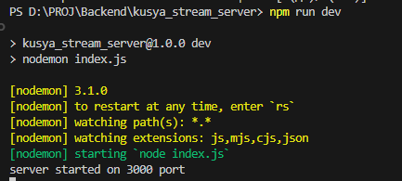

Рисунок 10 – Запуск сервера node js

# 4 Руководство оператора

Для авторизации в приложении, нужно нажать на кнопку меню (Рис. 11).

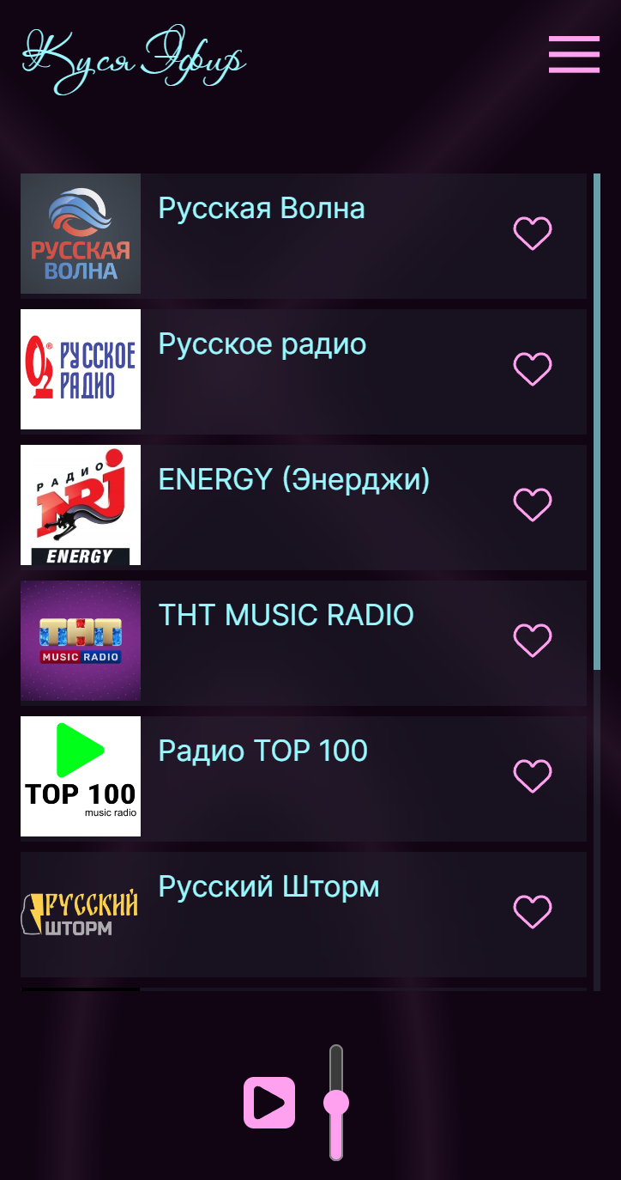

Рисунок 11 – Кнопка меню в верхнем углу

После этого нужно нажать на кнопку войти (Рис. 12).

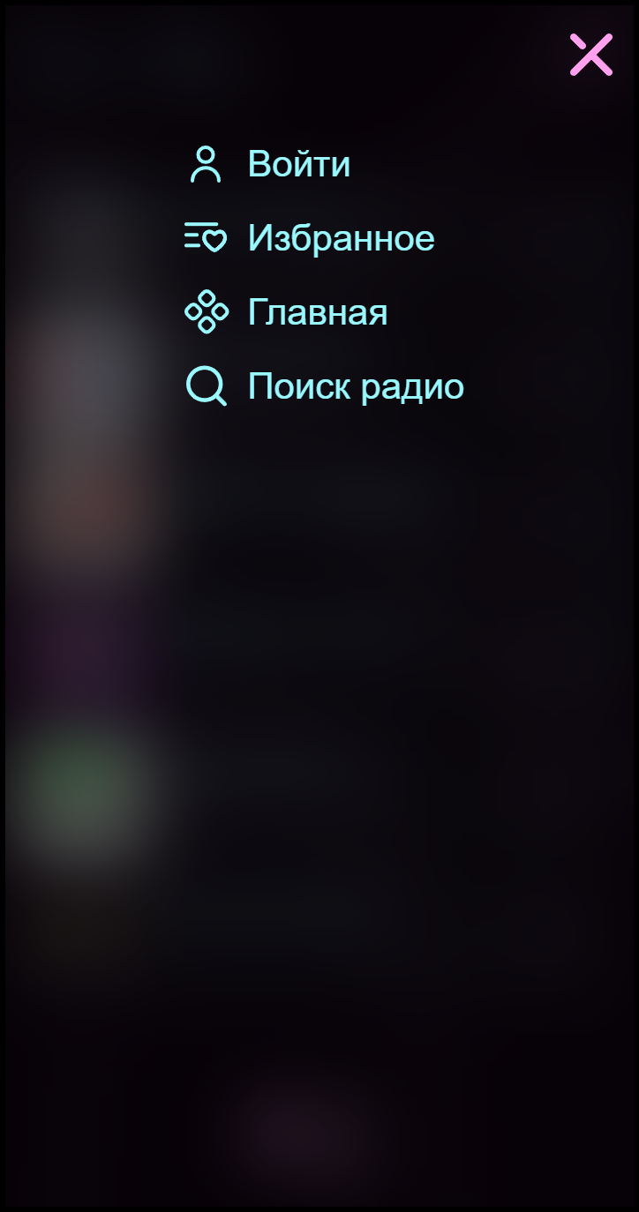

Рисунок 12 – Кнопка войти сверху списка меню

Затем, ввести почту и пароль в открывшемся окне и нажать на кнопку «Войти» (Рис. 13).

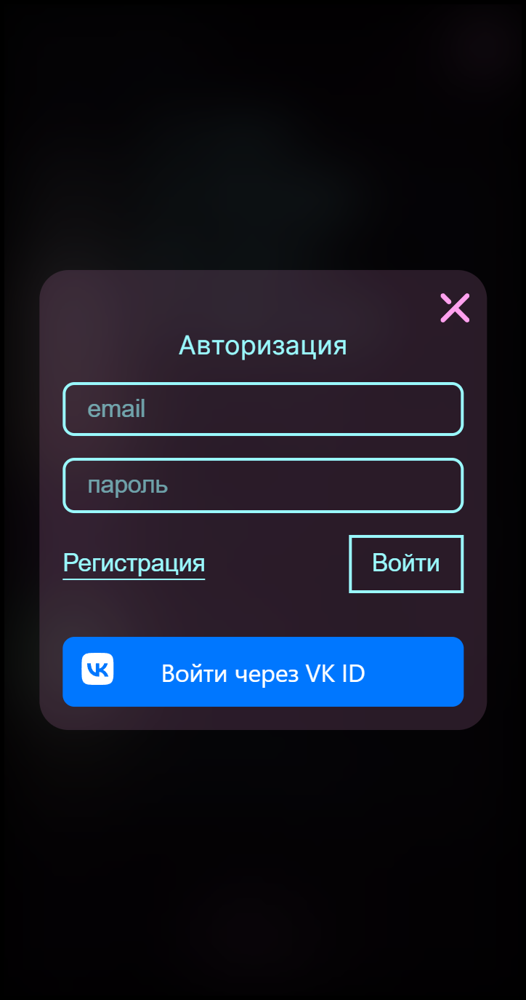

Рисунок 13 – Окно для авторизации

После этих действий вместо кнопки «Войти» будет строка с логином (Рис. 14).

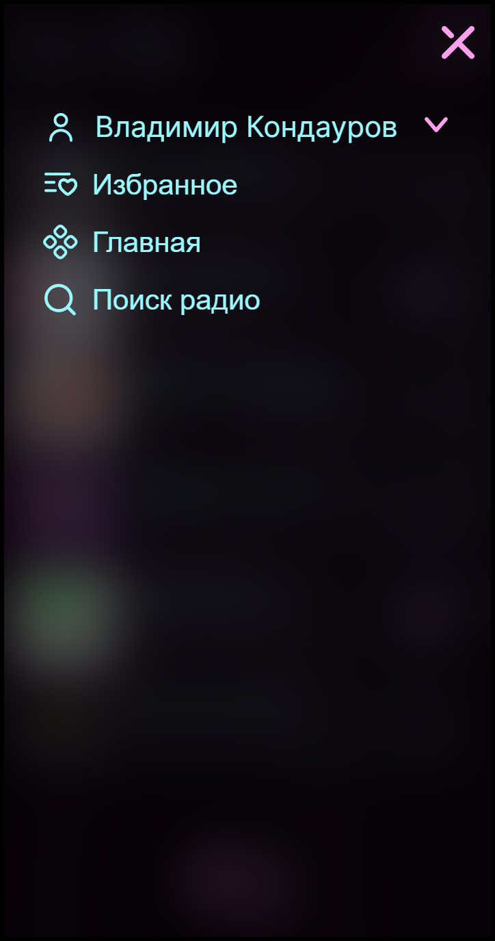

Рисунок 14 – Меню авторизованного пользователя

После авторизации можно добавлять радио в избранное, нажав на соответствующую кнопку (Рис. 15).

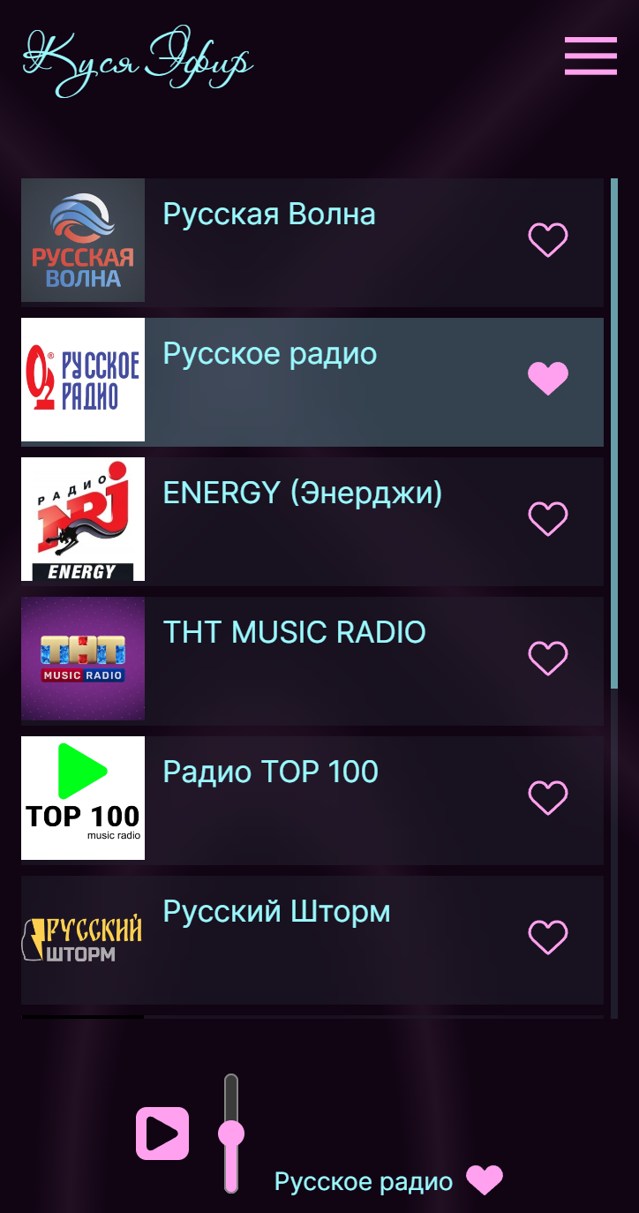

Рисунок 15 – Добавление радио в избранное

Остановка и воспроизведение радио, вместе с ползунком для изменения громкости находится в нижней части приложения (Рис. 15).

# Заключение

Разработка приложения для воспроизведения радио через интернет является сложным и многосторонним проектом, который требует знаний и навыков в различных областях, таких как разработка программного обеспечения, интеграция с различными сервисами и устройствами, а также понимание рыночных требований и тенденций развития медиа-индустрии.

В ходе учебной практики, мы провели анализ рыночных требований, выбрали технологии и инструменты для разработки приложения, интегрировали его с различными сервисами и устройствами, обеспечили безопасность и конфиденциальность данных пользователей, провели тестирование и отладку, а также создали руководства для системного программиста и оператора.

В результате, мы получили функциональное приложение для воспроизведения радио через интернет, которое может быть использовано для прослушивания радиопередач, что обеспечивает пользователям удобство и увлекательность в процессе воспроизведения радио.

Важно отметить, что создание приложения для воспроизведения радио через интернет - это не только возможность освоить навыки разработки программного обеспечения, но и понять особенности работы с аудиоданными, интеграцию с различными сервисами и устройствами, а также разработку интерфейсов пользовательского интерфейса, которые будут удобными и интуитивными для пользователя.

Важно также отметить, что создание приложения для воспроизведения радио через интернет не только требует навыков программирования, но и понимания рыночных требований, технологий и тенденций развития медиа-индустрии. Поэтому, учебная практика позволяет студентам не только приобрести практические навыки, но и развить стратегическое мышление и аналитическое мышление.